IPOG — Instituto de Pós-Graduação e Graduação
Projeto Integrador — Área 03: Banco de Dados
Modelagem e Análise de Dados de Vendas
Um estudo comparativo entre PostgreSQL e MongoDB sobre o dataset Northwind Traders

Giovanne Espíndola
Setembro de 2026

Sumário
01 — Introdução e Objetivo 3
1. O objetivo do trabalho 3
2. A metodologia: CRISP-DM 3
2.1 Como as fases se distribuem nas entregas 4
2.2 Uma adaptação que precisa ser declarada 4
3. O domínio escolhido 4
4. As tecnologias, e por que elas 4
Por que PostgreSQL, e não MySQL 4
E o MongoDB, foi escolha? 5
5. Escopo 5
6. Duas regras que o trabalho seguiu 6
02 — Compreensão do Negócio 7
1. O contexto 7
2. O que os dados representam 7
3. As informações que se pretende obter 8
3.1 Duas perguntas que os dados obrigaram a reescrever 9
4. O que a base NÃO responde 9
03 — Modelo Conceitual (ER) do Northwind 10
1. O arquivo do diagrama 10
2. As onze entidades, em três blocos 11
3. Justificativa de cada cardinalidade 11
4. As três decisões do modelo, e o que foi descartado 12
4.1 ITEM DO PEDIDO é entidade, não atributo de PEDIDO 12
4.2 ATUAÇÃO é N:N na estrutura, mesmo os dados dizendo 1:N 12
4.3 Três tabelas ficaram de fora 13
5. O que este modelo deliberadamente não mostra 13
6. Próximo passo 13
04 — Análise Exploratória e Qualidade dos Dados 14
1. Como a análise foi feita, e como reproduzi-la 14
2. A base em números 15
2.1 Inventário 15
2.2 Período e volume 16
2.3 Dinheiro 17
3. Avaliação da qualidade — o que está errado 18
3.1 Dinheiro em ponto flutuante — o erro mais grave 18
3.2 Nenhuma regra de negócio no banco 19
3.3 Ausência de índice em toda coluna de junção 20
3.4 Redundância intencional vs. redundância acidental 22
3.5 Um N:N que os dados desmentem 23
3.6 Colunas de chave estrangeira que aceitam nulo 23
3.7 Tipos frouxos e outros achados 24
3.8 Nulos concentrados em colunas de endereço 25
4. Avaliação da qualidade — o que está certo 26
5. Limitações declaradas 27
6. O que esta fase entrega para a próxima 27
Apêndice A — Consultas SQL da análise exploratória 28
A.1 PERÍODO COBERTO E VOLUME DE PEDIDOS 28
A.2 PEDIDOS POR ANO 28
A.3 O PROBLEMA DO TIPO real: MESMA CONTA, DOIS RESULTADOS 28
A.4 TICKET MÉDIO E DISPERSÃO 28
A.5 RECEITA POR CATEGORIA (concentração) 29
A.6 ANTI-JOINS: O QUE EXISTE NO CADASTRO MAS NUNCA APARECEU NA VENDA 29

01 — Introdução e Objetivo
Entrega 01 · Projeto Integrador Área 03 — Banco de Dados (IPOG)
Autor: Giovanne Espíndola · Trabalho individual · Data: 05/09/2026

1. O objetivo do trabalho
Este projeto responde a uma pergunta de decisão técnica:
Qual a ferramenta certa para o trabalho?
Não "qual banco de dados é melhor" — assim posta, a pergunta não tem resposta. A formulação útil é: qual é a forma dominante de acesso ao dado, e qual tecnologia serve melhor a ela?
Para responder, o mesmo domínio de negócio é modelado e implementado duas vezes: uma vez em um banco relacional (PostgreSQL 16) e uma vez em um banco orientado a documentos (MongoDB 7). As mesmas 16 perguntas de negócio são respondidas nas duas tecnologias, e a conclusão sai da diferença medida — não de opinião.
O objetivo, portanto, é duplo:
- Objetivo de negócio — extrair de uma base de vendas as informações que sustentam decisão comercial: onde está a receita, quem vende, o que encalha, quem deixou de comprar.
- Objetivo técnico — usar essas mesmas perguntas como instrumento de comparação entre dois paradigmas de armazenamento, produzindo uma recomendação justificada por evidência executada.

2. A metodologia: CRISP-DM
O trabalho é conduzido segundo o CRISP-DM (CRoss-Industry Standard Process for Data Mining), o processo de referência para projetos de dados, publicado em 2000 por um consórcio de indústria e ainda hoje a metodologia mais usada na área. Ele organiza um projeto de dados em seis fases:
# | Fase | O que se faz nela
1 | Entendimento do negócio | descobrir o que o negócio precisa saber, e traduzir isso em perguntas respondíveis
2 | Entendimento dos dados | conhecer a base: o que ela contém, como se relaciona, em que estado está
3 | Preparação dos dados | corrigir, tipar, restringir e transformar até os dados servirem ao uso
4 | Modelagem | construir o modelo que responde às perguntas
5 | Avaliação | verificar se o modelo responde de fato, e comparar alternativas
6 | Implantação | entregar de forma que outra pessoa consiga usar e reproduzir

O CRISP-DM não é uma escada — é um ciclo. Suas fases se retroalimentam: foi o entendimento dos dados (fase 2) que forçou a reescrever duas das perguntas de negócio (fase 1), porque a base não tinha como respondê-las. Esse vaivém está documentado, e é ele que justifica a escolha da metodologia.

2.1 Como as fases se distribuem nas entregas
Fase do CRISP-DM | Neste projeto | Entrega
1. Entendimento do negócio | processo order-to-cash da Northwind; as 16 perguntas | 01
2. Entendimento dos dados | perfilamento, avaliação de qualidade e ER conceitual | 01
3. Preparação dos dados | schema próprio com tipos corrigidos e regras explícitas; ETL para o MongoDB | 02
4. Modelagem | modelo relacional normalizado e modelo de documentos | 02
5. Avaliação | as 16 perguntas respondidas nas duas tecnologias; benchmark comparativo | 03 e 04
6. Implantação | repositório reproduzível, relatório final e apresentação | 04

Esta entrega cobre as fases 1 e 2.

2.2 Uma adaptação que precisa ser declarada
No CRISP-DM original, "Modelagem" significa modelo estatístico ou de aprendizado de máquina — o processo nasceu em mineração de dados. Aqui, "modelagem" significa modelo de dados: o esquema relacional e o esquema de documentos.
A adaptação é legítima e comum em projetos de engenharia de dados, mas é melhor declará-la do que ser questionado sobre ela: o que muda é o artefato produzido na fase 4, não a lógica do processo. As fases continuam fazendo o mesmo papel — entender antes de preparar, preparar antes de modelar, avaliar antes de entregar.

3. O domínio escolhido
Northwind Traders, uma distribuidora de alimentos importados. É um dataset clássico de ensino, escolhido por três razões concretas:
- Tem processo de negócio completo: catálogo, fornecedores, clientes, pedidos, itens, vendedores, territórios e entrega. Dá para fazer pergunta de negócio de verdade, não exercício sintético.
- Tem os dois casos que interessam à comparação: um agregado natural (o pedido com seus itens, lido inteiro) e perguntas analíticas que cruzam entidades de formas variadas. Um dataset com apenas um dos dois enviesaria a comparação por construção.
- É pequeno o suficiente para ser reproduzível por qualquer avaliador com Docker, e grande o suficiente para ter irregularidades reais — que são o material da análise.
Volume: 14 tabelas, 3 362 linhas, pedidos de 04/07/1996 a 06/05/1998.

4. As tecnologias, e por que elas

Por que PostgreSQL, e não MySQL
O enunciado deixa a escolha aberta. A escolha foi pelo PostgreSQL por cinco recursos que este trabalho usa de fato:
Recurso | Onde é usado aqui
DDL transacional — CREATE TABLE dentro de BEGIN … ROLLBACK | testar constraint e índice sem sujar o banco; o MySQL faz commit implícito em DDL, e o teste não teria volta
Tipo ARRAY | a view de hierarquia guarda o caminho até o topo num array
Cláusula FILTER (WHERE …) em agregação | todos os relatórios de validação; no MySQL vira SUM(CASE WHEN … END), bem menos legível
EXPLAIN (… BUFFERS) | mostra quantas páginas cada plano toca; com ele metade das recusas de índice foi decidida em vez de opinada
COMMENT ON em índice e schema | a explicação de cada índice fica dentro do catálogo do banco; o MySQL só comenta tabela e coluna

Sendo justo com o MySQL — e isso importa numa defesa: as críticas que normalmente se fazem a ele não valem mais. Desde a versão 8.0 ele tem CTE recursiva e window functions, e desde a 8.0.18 tem EXPLAIN ANALYZE. A diferença real está nos itens da tabela, e a mais decisiva é a primeira: metade das verificações feitas aqui só é possível porque dá para testar uma mudança de schema e desfazê-la.

E o MongoDB, foi escolha?
Não da mesma forma: o enunciado define o MongoDB como o lado documental. Mas cabe justificar por que o modelo de documentos é o contraponto certo para este domínio, porque é disso que a comparação depende:
- Chave-valor (Redis) guarda e devolve, não agrega — não responderia nenhuma das 16 perguntas.
- Família de colunas (Cassandra) é forte em escrita massiva e série temporal, não em ler um pedido inteiro nem em cruzar entidades.
- Grafo (Neo4j) resolveria bem a hierarquia de funcionários e a malha de territórios, mas essas são a periferia do domínio — o núcleo é transacional.
- Documento é o único que espelha o agregado mais característico do Northwind: o pedido com seus itens, lido inteiro, imutável depois de fechado.

5. Escopo
Entra:
- perfilamento e análise exploratória da base, com evidência executada
- modelo conceitual (ER), modelo relacional próprio com normalização justificada, constraints, índices e views
- modelo de documentos para MongoDB e migração idempotente
- 16 consultas SQL e 16 pipelines de agregação equivalentes
- benchmark comparativo e análise de sintaxe
Não entra, e é declarado:
- margem de lucro — a base não tem custo de aquisição de produto, só preço de venda. Toda análise financeira é de receita, nunca de margem.
- cancelamento, devolução, pagamento e inadimplência — não existem na base.
- segmentação de clientes — as tabelas existem e estão vazias (0 linhas).
- escalabilidade — 830 pedidos rodam em milissegundos nos dois bancos. O benchmark mede comportamento nesta escala, não capacidade de crescer.

6. Duas regras que o trabalho seguiu
Nenhum número sem execução. Todo valor que aparece em qualquer documento foi produzido por um comando registrado ao lado dele, e a saída bruta está versionada. Não há número estimado, arredondado de memória ou copiado de outro trabalho.
Reprodutibilidade é entregável. Um avaliador com Docker e este repositório levanta os dois bancos, carrega o Northwind, constrói o schema do projeto e regera todas as evidências sem nenhum passo manual não documentado. O README.md tem os comandos na ordem.

02 — Compreensão do Negócio
Entrega 01 · Fase 1 do CRISP-DM
Autor: Giovanne Espíndola · Data: 05/09/2026

1. O contexto
A Northwind Traders é uma importadora e distribuidora de alimentos especializados. Ela não fabrica nada: compra de fornecedores no mundo inteiro e revende para clientes corporativos — restaurantes, mercados, delicatessens.
O ciclo que a base registra é o clássico order-to-cash (do pedido ao recebimento), e ele acontece assim:
Um fornecedor (29 deles) vende à Northwind um conjunto de produtos (77). Cada produto pertence a exatamente uma categoria (8 — bebidas, laticínios, frutos do mar…) e a exatamente um fornecedor. O produto tem preço de tabela, saldo em estoque, quantidade já encomendada ao fornecedor, um ponto de reposição e uma marca de descontinuado.
Do outro lado está o cliente (91), uma empresa identificada por um código de cinco letras — ALFKI, BERGS, FISSA. Quando ele compra, nasce um pedido (830). O pedido não guarda o que foi comprado: guarda o cabeçalho da venda — quem comprou, qual funcionário (9) fechou a venda, quando foi feito, para quando foi prometido, quando de fato saiu, por qual transportadora (6) foi, quanto custou o frete e para onde foi entregue.
O que foi comprado está nos itens do pedido (2 155 linhas): uma linha por produto dentro do pedido. Cada linha guarda quantidade, preço unitário daquela venda e desconto aplicado. É aqui que mora o dinheiro — a receita da empresa é quantidade × preço unitário × (1 − desconto), somada sobre estas 2 155 linhas.
Existe ainda uma estrutura comercial de território: o país é dividido em regiões (4) que se subdividem em territórios (53), e cada funcionário responde por um conjunto deles (49 vínculos). E os funcionários se organizam em hierarquia: cada um aponta para o seu superior dentro da própria tabela.
Em uma frase:
**A Northwind compra de fornecedores, cataloga em produtos, vende através de
funcionários para clientes empresariais, e entrega via transportadoras.**

2. O que os dados representam
As 14 tabelas da base se dividem em quatro papéis de negócio distintos. Essa separação é o que orienta toda a modelagem posterior:
Papel | Tabelas | O que representam
Transação — o que aconteceu | orders, order_details | o evento de venda: o cabeçalho e os itens. São os dados que crescem com a operação e onde está a receita.
Cadastro — quem e o quê | customers, products, employees, suppliers, shippers | as entidades estáveis que participam da venda. Mudam devagar.
Classificação — como se agrupa | categories, region, territories | as dimensões pelas quais o negócio quer enxergar os números.
Vínculo — quem responde por quê | employee_territories | a malha de cobertura comercial.

Duas tabelas ficam de fora dessa leitura porque não representam nada na prática: customer_demographics e customer_customer_demo estão vazias, e us_states não tem nenhuma chave estrangeira apontando para ela — é uma tabela ilha, desconectada do modelo.
A distinção que mais importa para este trabalho é a primeira: transação versus cadastro. É ela que determina o que vira documento no MongoDB e o que permanece referência — um pedido fechado nunca muda, um cadastro de cliente muda o tempo todo.

3. As informações que se pretende obter
Lista fechada de 16 perguntas, que orienta as entregas seguintes. Cada pergunta será respondida duas vezes — uma em SQL e uma em pipeline de agregação do MongoDB — e é essa duplicação que produz a análise comparativa e a base do benchmark.
# | Pergunta de negócio | Recurso técnico exercitado
01 | Qual o faturamento por categoria de produto? | junção + agregação
02 | Qual o ticket médio mês a mês? | agregação temporal
03 | Que produtos nunca foram vendidos? | anti-junção
04 | Quanto cada vendedor faturou? | junção + agrupamento
05 | Que produtos estão com estoque abaixo do ponto de reposição? | filtro + comparação entre colunas
06 | Que clientes não compram há mais de 6 meses? | data + anti-junção
07 | Quais os 5 produtos mais vendidos dentro de cada categoria? | window function (RANK)
08 | Como evolui o faturamento acumulado mês a mês? | running total
09 | Qual a variação percentual de receita de um mês para o outro? | LAG
10 | Quais clientes formam a curva ABC (20% que fazem 80%)? | NTILE / percentil
11 | Como segmentar clientes por Recência, Frequência e Valor (RFM)? | CTEs encadeadas
12 | Que produtos são comprados juntos no mesmo pedido? | auto-junção / $unwind duplo
13 | Qual o prazo médio de entrega por transportadora? | diferença de datas
14 | Qual o impacto do desconto sobre a receita? | cálculo derivado
15 | Quanto vende a equipe de cada gerente, somando os subordinados? | CTE recursiva vs $graphLookup
16 | Existe sazonalidade por trimestre? | GROUPING SETS / $facet

As perguntas 07 a 16 são as que demonstram domínio além do agrupamento simples — e são justamente as que expõem as diferenças reais entre os dois modelos de banco.

3.1 Duas perguntas que os dados obrigaram a reescrever
Este é o vaivém entre as fases 1 e 2 do CRISP-DM, na prática. As duas perguntas abaixo foram formuladas antes de olhar a base, e a análise exploratória mostrou que a base não as respondia:
Pergunta original | O que os dados mostraram | Pergunta final
"Que produtos estão com estoque baixo?" | "baixo" não é critério — mas a base tem uma coluna de ponto de reposição por produto | "Que produtos estão com estoque abaixo do ponto de reposição?" (05)
"Qual o impacto do desconto sobre a margem?" | a base tem preço de venda, não tem custo de aquisição — margem é incalculável | "Qual o impacto do desconto sobre a receita?" (14)

Reescrever a pergunta é o comportamento correto: o erro seria manter a pergunta original e responder com um número inventado.

4. O que a base NÃO responde
Melhor declarar aqui do que descobrir na frente da banca:
- não há custo de produto — logo, não se calcula margem nem lucro, só receita;
- não há cancelamento nem devolução — todo pedido registrado é um pedido válido;
- não há pagamento nem inadimplência — o ciclo termina na entrega;
- não há segmentação de cliente — a estrutura existe, mas está vazia.

03 — Modelo Conceitual (ER) do Northwind
Entrega 01 · Fase 2 do CRISP-DM
Autor: Giovanne Espíndola · Data: 30/08/2026
Diagrama: docs/diagramas/er-conceitual.drawio · exportação: docs/diagramas/er-conceitual.png
Cada cardinalidade abaixo vem acompanhada do número que a sustenta, medido em
apresentacao/evidencias/01-perfil-05-cardinalidade-juncoes.txt e reconferido
por etl/valida_conceitual.py.

1. O arquivo do diagrama
O diagrama está em formato .drawio — XML nativo do draw.io (diagrams.net). Duas consequências práticas: ele abre e continua editável no aplicativo, e é texto, então versiona no Git como qualquer outro arquivo de código (um git diff mostra que uma cardinalidade mudou).
Para abrir: <https://app.diagrams.net> → Open Existing Diagram, ou a extensão Draw.io Integration no VS Code, que abre o arquivo direto no editor.
O diagrama não é só desenho: etl/valida_conceitual.py confere cada afirmação dele contra o banco — as 11 entidades e seus atributos existem no schema public, os identificadores batem com as chaves primárias reais, as cardinalidades conferem com as junções medidas, e as 14 tabelas da base estão todas classificadas (11 modeladas, 3 excluídas com motivo). O script sai com código 1 se qualquer verificação falhar, e a saída fica em apresentacao/evidencias/02-validacao-er-conceitual.txt.
uv run python etl/valida_conceitual.py

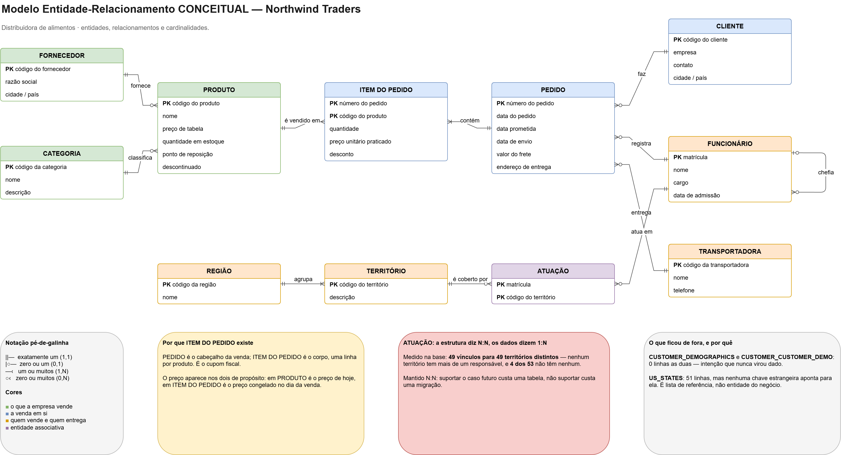
Figura 1 — Diagrama entidade-relacionamento conceitual do Northwind, com as 11 entidades e as cardinalidades de cada relacionamento.

2. As onze entidades, em três blocos
O modelo é mais fácil de defender se apresentado em blocos, não como uma lista de onze caixas.
Bloco 1 — o que a empresa vende. FORNECEDOR vende PRODUTO, e cada produto pertence a uma CATEGORIA. É o catálogo.
Bloco 2 — a venda. CLIENTE faz PEDIDO, e o pedido é composto de ITEM DO PEDIDO, um por produto vendido. É a transação.
Bloco 3 — quem vende e quem entrega. FUNCIONÁRIO registra o pedido, TRANSPORTADORA entrega. Funcionários atuam em TERRITÓRIO (pela entidade associativa ATUAÇÃO), e territórios se agrupam em REGIÃO. É a operação.
O modelo tem entidades, relacionamentos, cardinalidades e os atributos que identificam ou descrevem cada entidade — e nada além disso. O que ele deliberadamente não mostra está na §5.

3. Justificativa de cada cardinalidade
São 10 relacionamentos, e a tabela abaixo tem 10 linhas. No desenho eles aparecem como 11 linhas, porque o N:N entre FUNCIONÁRIO e TERRITÓRIO passa pela entidade associativa ATUAÇÃO e por isso é traçado em duas pernas. No modelo relacional viram 11 chaves estrangeiras, pelo mesmo motivo.
A notação é pé-de-galinha. (1,1) é "exatamente um", (0,1) "zero ou um", (1,N) "um ou muitos", (0,N) "zero ou muitos".
Relacionamento | Cardinalidade | Regra de negócio que a justifica | Evidência medida
CLIENTE faz PEDIDO | (1,1) — (0,N) | Todo pedido é de alguém; um cliente cadastrado pode ainda não ter comprado | 830 pedidos, nenhum sem cliente · 89 dos 91 clientes têm pedido: 2 nunca compraram
FUNCIONÁRIO registra PEDIDO | (1,1) — (0,N) | Toda venda tem um responsável; um recém-contratado ainda não vendeu | 9 de 9 funcionários com pedido · média de 92,2 pedidos por funcionário
TRANSPORTADORA entrega PEDIDO | (1,1) — (0,N) | O pedido sai por uma transportadora; nem toda transportadora cadastrada é usada | apenas 3 das 6 transportadoras aparecem (50%)
PEDIDO contém ITEM DO PEDIDO | (1,1) — (1,N) | Pedido sem nenhum item não é uma venda — é um formulário em branco | 2155 itens em 830 pedidos, média 2,6 · os 830 pedidos têm item, nenhum vazio
PRODUTO é vendido em ITEM DO PEDIDO | (1,1) — (0,N) | Um produto do catálogo pode nunca ter sido vendido | 77 de 77 produtos vendidos, média 28 itens por produto
CATEGORIA classifica PRODUTO | (1,1) — (0,N) | Todo produto tem categoria; categoria nova pode estar vazia | 8 categorias, média 9,6 produtos
FORNECEDOR fornece PRODUTO | (1,1) — (0,N) | Todo produto tem origem; fornecedor pode estar sem produto ativo | 29 fornecedores, média 2,7 produtos
REGIÃO agrupa TERRITÓRIO | (1,1) — (1,N) | Região comercial sem nenhum território não existe como região | 4 regiões, 53 territórios, média 13,2, todas com território
FUNCIONÁRIO atua em TERRITÓRIO | (0,N) — (0,N) | Um funcionário cobre vários territórios; um território pode ter mais de um responsável | 49 vínculos · 9 funcionários, média 5,4 territórios cada · 4 dos 53 territórios sem ninguém
FUNCIONÁRIO chefia FUNCIONÁRIO | (0,1) — (0,N) | Cada um responde a no máximo um superior; o topo não responde a ninguém | 9 funcionários, 1 sem chefe (o topo) e 2 chefes distintos

O padrão (1,1) — (0,N) domina a tabela, e a leitura é sempre a mesma: o lado filho é obrigatório, o lado pai é opcional. Um pedido tem que ter cliente; um cliente não tem que ter pedido.
Um detalhe que a banca pode cobrar: cinco dessas colunas de junção (orders.customer_id, orders.employee_id, orders.ship_via, products.supplier_id, products.category_id) são nuláveis no dump original, embora não tenham nenhum nulo nos dados. O modelo conceitual as trata como obrigatórias porque a regra de negócio é obrigatória — o dump é permissivo, o negócio não é. É exatamente esse aperto que o schema nw vai transformar em NOT NULL.

4. As três decisões do modelo, e o que foi descartado

4.1 ITEM DO PEDIDO é entidade, não atributo de PEDIDO
Descartado: guardar os produtos vendidos dentro do próprio pedido, em campos repetidos (produto_1, produto_2, …) ou numa lista.
Por quê: um pedido tem número variável de produtos — na base, de 1 a dezenas. Campo repetido obriga a fixar um teto arbitrário e viola a 1FN. Separar em entidade própria é o que permite perguntar "quanto vendemos deste produto" sem varrer coluna por coluna.
A identificação de ITEM DO PEDIDO é composta: o par (pedido, produto). Não existe item fora de um pedido, e o mesmo produto não aparece duas vezes no mesmo pedido — a chave composta impõe as duas regras de uma vez.

4.2 ATUAÇÃO é N:N na estrutura, mesmo os dados dizendo 1:N
Os dados medidos: 49 vínculos para 49 territórios distintos, nenhum território com mais de um responsável. Na prática, hoje, o relacionamento é 1:N.
Descartado: simplificar para 1:N, colocando o responsável dentro de TERRITÓRIO.
Por quê: a assimetria de custo. Suportar o N:N custa uma entidade associativa. Não suportar custa uma migração de schema no dia em que dois vendedores dividirem uma praça — o que é uma decisão comercial trivial, não uma mudança de negócio. Modelar para o caso mais geral, quando o custo é uma tabela, é a escolha defensável.
Isto é material de banca: a pergunta "por que N:N se os dados são 1:N?" tem resposta pronta, com o número na mão.

4.3 Três tabelas ficaram de fora
customer_demographics e customer_customer_demo existem na base original e estão vazias — 0 linhas as duas.
Descartado: incluí-las no modelo "porque estão no dump".
Por quê: entidade sem nenhuma instância não descreve o domínio, descreve uma intenção que nunca virou dado. Modelo conceitual é retrato do negócio que existe.
A terceira é us_states, e o motivo é outro: ela tem 51 linhas, mas nenhuma chave estrangeira aponta para ela — as colunas region de customers, employees e suppliers são texto livre, não referência. É uma lista de apoio geográfico que veio junto no dump, não uma entidade do negócio de distribuição.
As três exclusões ficam declaradas no próprio diagrama, numa nota — o avaliador vê que foi decisão, não descuido.

5. O que este modelo deliberadamente não mostra
Tipo de dado, tamanho de campo, índice e constraint. Tudo isso é modelo lógico e físico, e entra em docs/06 junto com o schema nw.
A separação não é formalismo: o modelo conceitual é o documento que se discute com quem entende do negócio e não entende de banco. No momento em que aparece VARCHAR(40) no diagrama, essa conversa acaba.
Duas coisas no diagrama parecem exceção e não são. Os identificadores aparecem — o PK nas caixas — porque identificar é atributo conceitual: dizer que ITEM DO PEDIDO se identifica pelo par (pedido, produto) é uma regra de negócio, o mesmo produto não entra duas vezes no mesmo pedido. E ATUAÇÃO aparece como caixa porque entidade associativa é conceito de ER, não artefato físico: é assim que a notação representa um N:N. A chave estrangeira, que é o mecanismo que implementa as duas coisas, essa sim só existe no modelo lógico.

6. Próximo passo
Este modelo fecha a fase 2 do CRISP-DM junto com a análise exploratória (docs/04). Na Entrega 02 ele avança para o modelo lógico e físico (docs/06), onde cada cardinalidade desta tabela vira uma chave estrangeira e cada regra de negócio citada aqui vira uma constraint verificável — e para o modelo de documentos do MongoDB (docs/05), onde as mesmas entidades são reagrupadas por outro critério.

04 — Análise Exploratória e Qualidade dos Dados
Entrega 01 · Fase 2 do CRISP-DM
Autor: Giovanne Espíndola · Data: 05/09/2026
Todo número deste documento foi executado contra o banco. As saídas brutas
estão versionadas em apresentacao/evidencias/01-perfil-*.txt, e os scripts
que as geraram estão em sql/01_exploracao.sql e no notebook
etl/perfilamento.ipynb.

Esta é a fase de entendimento dos dados do CRISP-DM. Ela tem duas metades, e as duas estão aqui: primeiro descrever a base — o que ela contém, em que volume, com que valores; depois avaliar a qualidade dela — o que está certo, o que está errado, e o que é armadilha.
O resultado desta fase é o que justifica cada decisão de modelagem da Entrega 02. Nenhuma correção feita lá é arbitrária: cada uma responde a um achado daqui.

1. Como a análise foi feita, e como reproduzi-la
# 1. baixar o dump original
curl -fsSL https://raw.githubusercontent.com/pthom/northwind_psql/master/northwind.sql \
-o sql/00_northwind_original.sql

# 2. carregar no schema public (a FONTE, que fica intocada)
docker compose exec -T postgres psql -U pi -d northwind \
-v ON_ERROR_STOP=1 -f /sql/00_northwind_original.sql

# 3. perfilamento estrutural (6 arquivos de evidência)
uv run jupyter nbconvert --to notebook --execute --inplace etl/perfilamento.ipynb

# 4. perfilamento de negócio (1 arquivo de evidência)
docker compose exec -T postgres psql -U pi -d northwind \
-v ON_ERROR_STOP=1 -f /sql/01_exploracao.sql
A carga terminou com exit code 0 e nenhum erro: 14 CREATE TABLE, 3362 INSERT, 27 ALTER TABLE de constraint. O dump escolhido não contém OWNER TO nem CREATE ROLE, então carrega limpo em qualquer usuário — foi por isso que ele foi preferido a outras versões do Northwind que circulam.
Conferência cruzada: o log da carga reporta 3362 linhas inseridas; a soma de count(*) das 14 tabelas depois da carga dá exatamente 3362. Nada se perdeu no caminho.

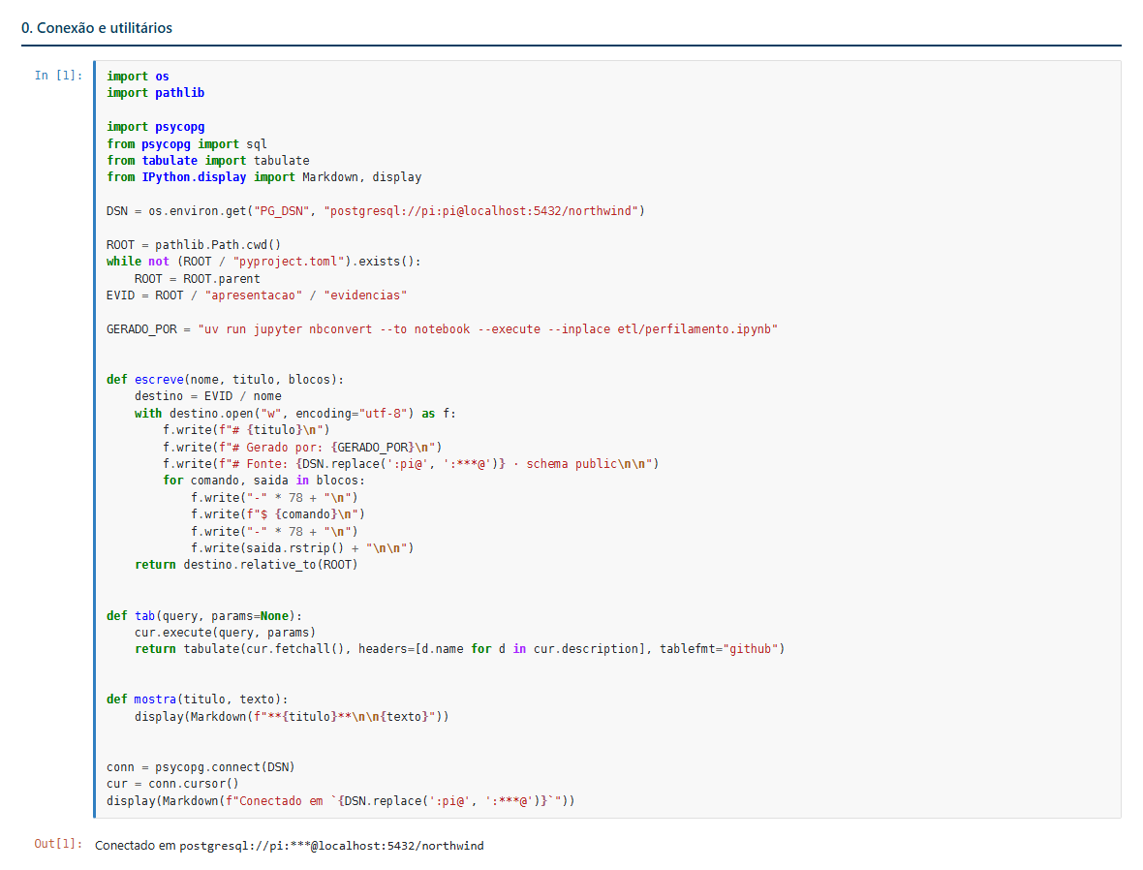
Figura 2 — Notebook de perfilamento — conexão com o banco e utilitários que gravam cada evidência em arquivo.

2. A base em números

2.1 Inventário
Evidência: apresentacao/evidencias/01-perfil-01-inventario.txt
tabela | linhas | colunas | papel
order_details | 2 155 | 5 | itens vendidos — onde está o dinheiro
orders | 830 | 14 | cabeçalho da venda
territories | 53 | 3 | subdivisão comercial
us_states | 51 | 4 | tabela de apoio sem nenhuma FK apontando para ela
employee_territories | 49 | 2 | associativa funcionário ↔ território
customers | 91 | 11 | clientes empresariais
products | 77 | 10 | catálogo
suppliers | 29 | 12 | fornecedores
employees | 9 | 18 | equipe de vendas
categories | 8 | 4 | classificação de produto
shippers | 6 | 3 | transportadoras
region | 4 | 2 | região comercial
customer_demographics | 0 | 2 | vazia
customer_customer_demo | 0 | 2 | vazia
total | 3 362 | 92

A base é pequena — 3362 linhas, poucas centenas de kilobytes. Isso tem uma consequência que este trabalho precisa assumir desde já e está registrada na seção de limitações do benchmark: não dá para medir escalabilidade aqui. O que se pode medir é sobrecarga por consulta e diferença de modelo, não comportamento sob volume.
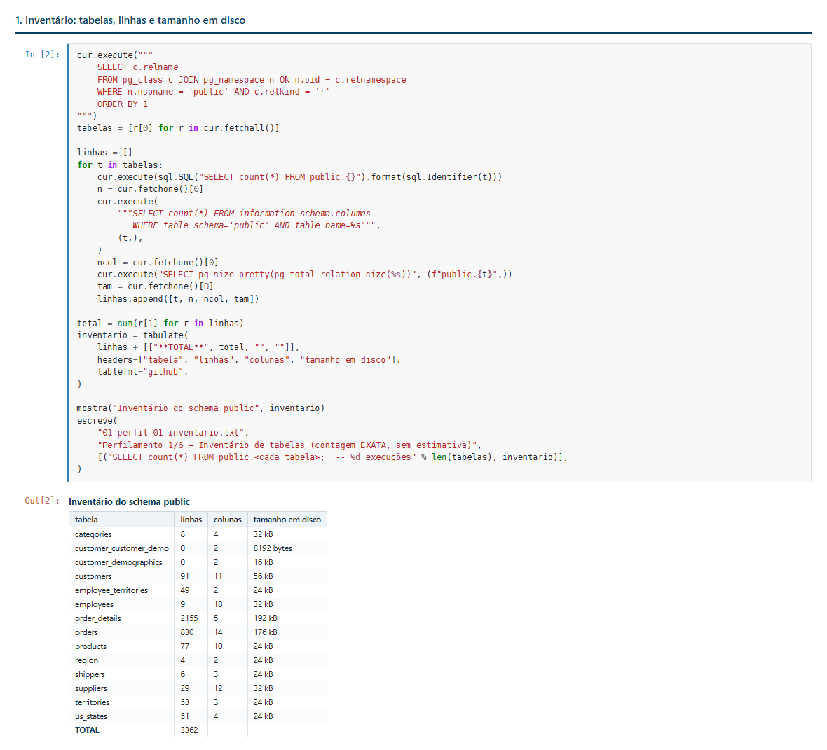
Figura 3 — Notebook — inventário do schema public: tabelas, linhas, colunas e tamanho em disco.

2.2 Período e volume
Evidência: seções 1 e 2 de 01-perfil-07-exploracao-negocio.txt
Primeiro pedido | 1996-07-04
Último pedido | 1998-05-06
Janela de operação | 671 dias (~22 meses)
Pedidos | 830
Clientes que compraram | 89 de 91 cadastrados
Vendedores ativos | 9 de 9

ano | pedidos | clientes distintos | receita
1996 | 152 | 67 | 208 083,97
1997 | 408 | 86 | 617 085,20
1998 | 270 | 81 | 440 623,87

1996 e 1998 são anos parciais (a base começa em julho de 1996 e termina em maio de 1998). Comparar o total de 1996 com o de 1997 como se fosse queda ou crescimento seria erro de leitura — é a janela que é diferente. Só 1997 é ano cheio.
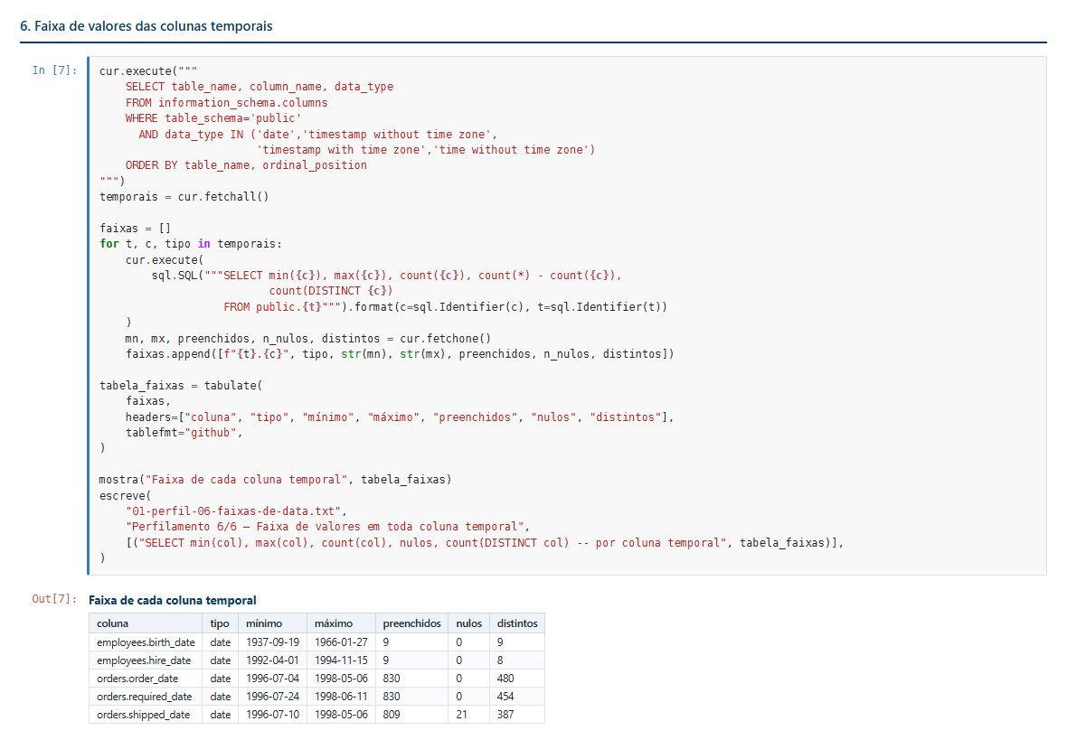
Figura 4 — Notebook — faixa de valores das colunas temporais, que delimita a janela de operação da base.

2.3 Dinheiro
Evidência: seções 3, 4, 5, 6 e 7 de 01-perfil-07-exploracao-negocio.txt
Receita total do período | 1 265 793,04
Ticket médio | 1 525,05
Mediana do pedido | 943,25
Menor pedido | 12,50
Percentil 95 | 4 706,62
Maior pedido | 16 387,50
Itens por pedido (mín / médio / máx) | 1 / 2,60 / 25

A média (1 525,05) é 62% maior que a mediana (943,25). Isso é a assinatura de uma distribuição com cauda longa à direita: a maioria dos pedidos é pequena e poucos pedidos muito grandes puxam a média para cima. Em uma apresentação, citar a média sozinha superestima o pedido típico — a mediana descreve melhor.
Receita por categoria — as 8 categorias, com participação:
categoria | produtos | receita | %
Beverages | 12 | 267 868,18 | 21,2%
Dairy Products | 10 | 234 507,29 | 18,5%
Confections | 13 | 167 357,23 | 13,2%
Meat/Poultry | 6 | 163 022,36 | 12,9%
Seafood | 12 | 131 261,74 | 10,4%
Condiments | 12 | 106 047,09 | 8,4%
Produce | 5 | 99 984,58 | 7,9%
Grains/Cereals | 7 | 95 744,59 | 7,6%

Duas categorias (Beverages + Dairy) fazem 39,7% da receita. Meat/Poultry chama atenção pelo inverso: só 6 produtos geram 12,9% — é a categoria de maior receita por item de catálogo.
Receita por país do cliente (top 5): USA 245 584,61 · Germany 230 284,63 · Austria 128 003,84 · Brazil 106 925,78 · France 81 358,32. Os dois primeiros somam 37,6% — a Northwind é uma operação concentrada em dois mercados.

3. Avaliação da qualidade — o que está errado
Esta seção é o coração da justificativa para o schema nw. Cada item traz a evidência que o comprova.

3.1 Dinheiro em ponto flutuante — o erro mais grave
order_details.unit_price, order_details.discount, orders.freight e products.unit_price são do tipo real (ponto flutuante de 4 bytes).
Ponto flutuante binário não representa exatamente valores decimais como 0,05 ou 19,90 — pelo mesmo motivo que 1/3 não tem representação decimal finita. O erro é minúsculo em cada valor, mas soma-se ao longo da agregação.
A mesma soma, feita nos dois tipos (seção 3 da evidência):
receita_em_real | receita_em_numeric | diferenca
-------------------+--------------------+-------------
1265793.038653364 | 1265793.0395 | -0.00084664
Menos de um centavo em 1,2 milhão. O ponto não é o tamanho do erro, é a existência dele: o valor em real nem sequer é estável — depende da ordem em que as linhas foram somadas. Num sistema financeiro real isso é inaceitável, e é o tipo de detalhe que separa quem copiou um dump de quem leu o schema.
Decisão para o nw: numeric(10,2) para valores monetários e numeric(4,3) para desconto.

3.2 Nenhuma regra de negócio no banco
Evidência: 01-perfil-03-chaves-e-constraints.txt
tipo de constraint | quantidade
PRIMARY KEY | 14
FOREIGN KEY | 13
UNIQUE | 0
CHECK | 0
índices além dos de PK | 0

A base tem integridade referencial (as FKs existem e, verificado por anti-join, nenhuma das 13 tem um único registro órfão), mas nenhuma integridade de domínio. Hoje o banco aceitaria, sem reclamar:
- quantidade vendida negativa
- desconto de 300%
- preço unitário negativo
- discontinued = 7
- um pedido enviado antes de ter sido feito
Os dados atuais não violam nada disso — conferido na seção 17 da evidência, todas as sete faixas verificadas têm 0 violações, e não há nenhuma data fora de ordem. Mas isso é sorte da carga, não garantia do modelo. A constraint não existe para descrever o que os dados são; existe para impedir o que eles não podem virar.
Faixas reais medidas, que fundamentam os CHECK do nw:
coluna | mínimo | máximo | CHECK proposto
order_details.unit_price | 2,00 | 263,50 | >= 0 — zero registra brinde e amostra
order_details.quantity | 1 | 130 | > 0
order_details.discount | 0,00 | 0,25 | >= 0 AND < 1
orders.freight | 0,02 | 1 007,64 | >= 0
products.units_in_stock | 0 | 125 | >= 0
products.discontinued | 0 | 1 | vira boolean

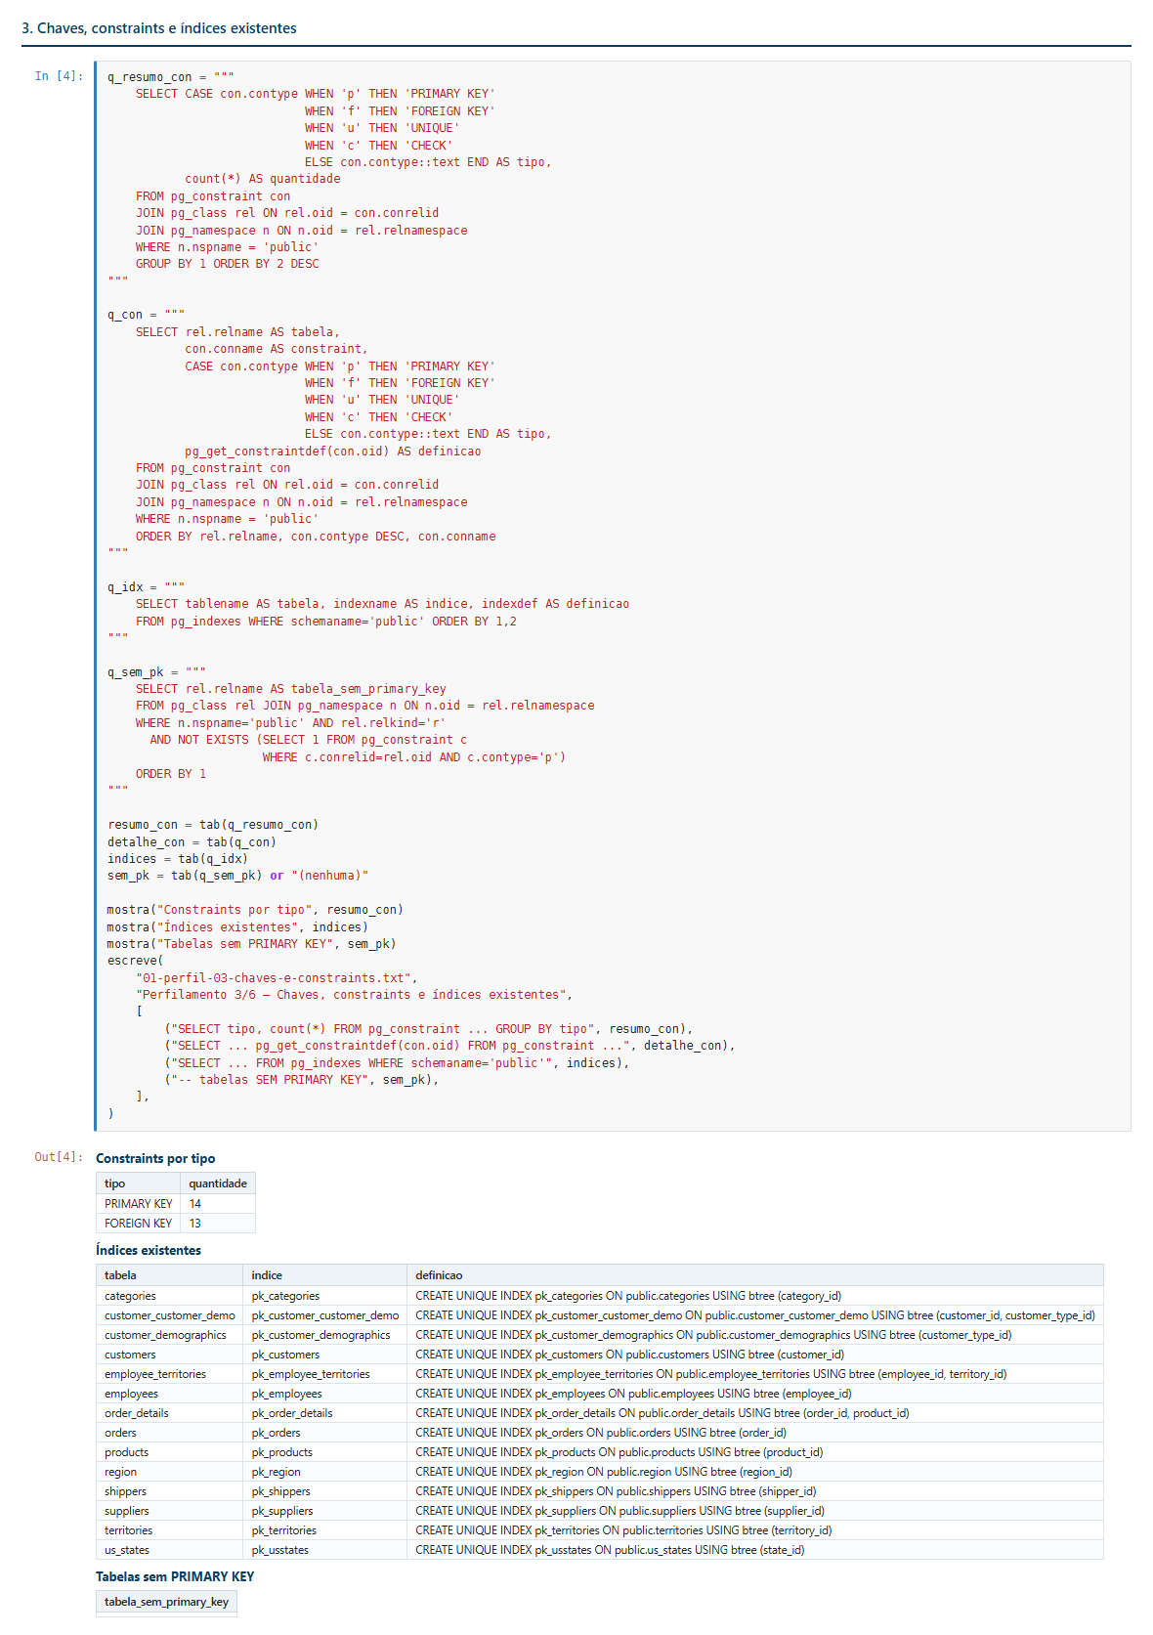
Figura 5 — Notebook — chaves, constraints e índices existentes: 14 PK, 13 FK, nenhum UNIQUE e nenhum CHECK.

3.3 Ausência de índice em toda coluna de junção
Os únicos 14 índices da base são os criados automaticamente pelas PKs. Nenhuma FK tem índice. Consequência prática: order_details.order_id — a coluna mais usada do banco, presente em toda consulta de faturamento — não tem índice, e todo JOIN sobre ela varre a tabela inteira.
Cardinalidade medida das principais colunas de junção (01-perfil-05-cardinalidade-juncoes.txt):
junção | linhas | distintos | média filhos/pai | seletividade
order_details.order_id → orders | 2 155 | 830 | 2,6 | alta — bom candidato a índice
order_details.product_id → products | 2 155 | 77 | 28,0 | média
orders.customer_id → customers | 830 | 89 | 9,3 | alta
orders.employee_id → employees | 830 | 9 | 92,2 | baixa — índice pode não ser usado
orders.ship_via → shippers | 830 | 3 | 276,7 | muito baixa
products.category_id → categories | 77 | 8 | 9,6 | baixa

Isso não significa "crie índice em tudo". orders.ship_via tem 3 valores distintos em 830 linhas — um índice ali provavelmente seria ignorado pelo planejador, porque ler o índice e depois buscar 276 linhas na tabela é mais caro que varrer as 830 direto. Essa distinção é exatamente o que o nw precisa justificar índice a índice.
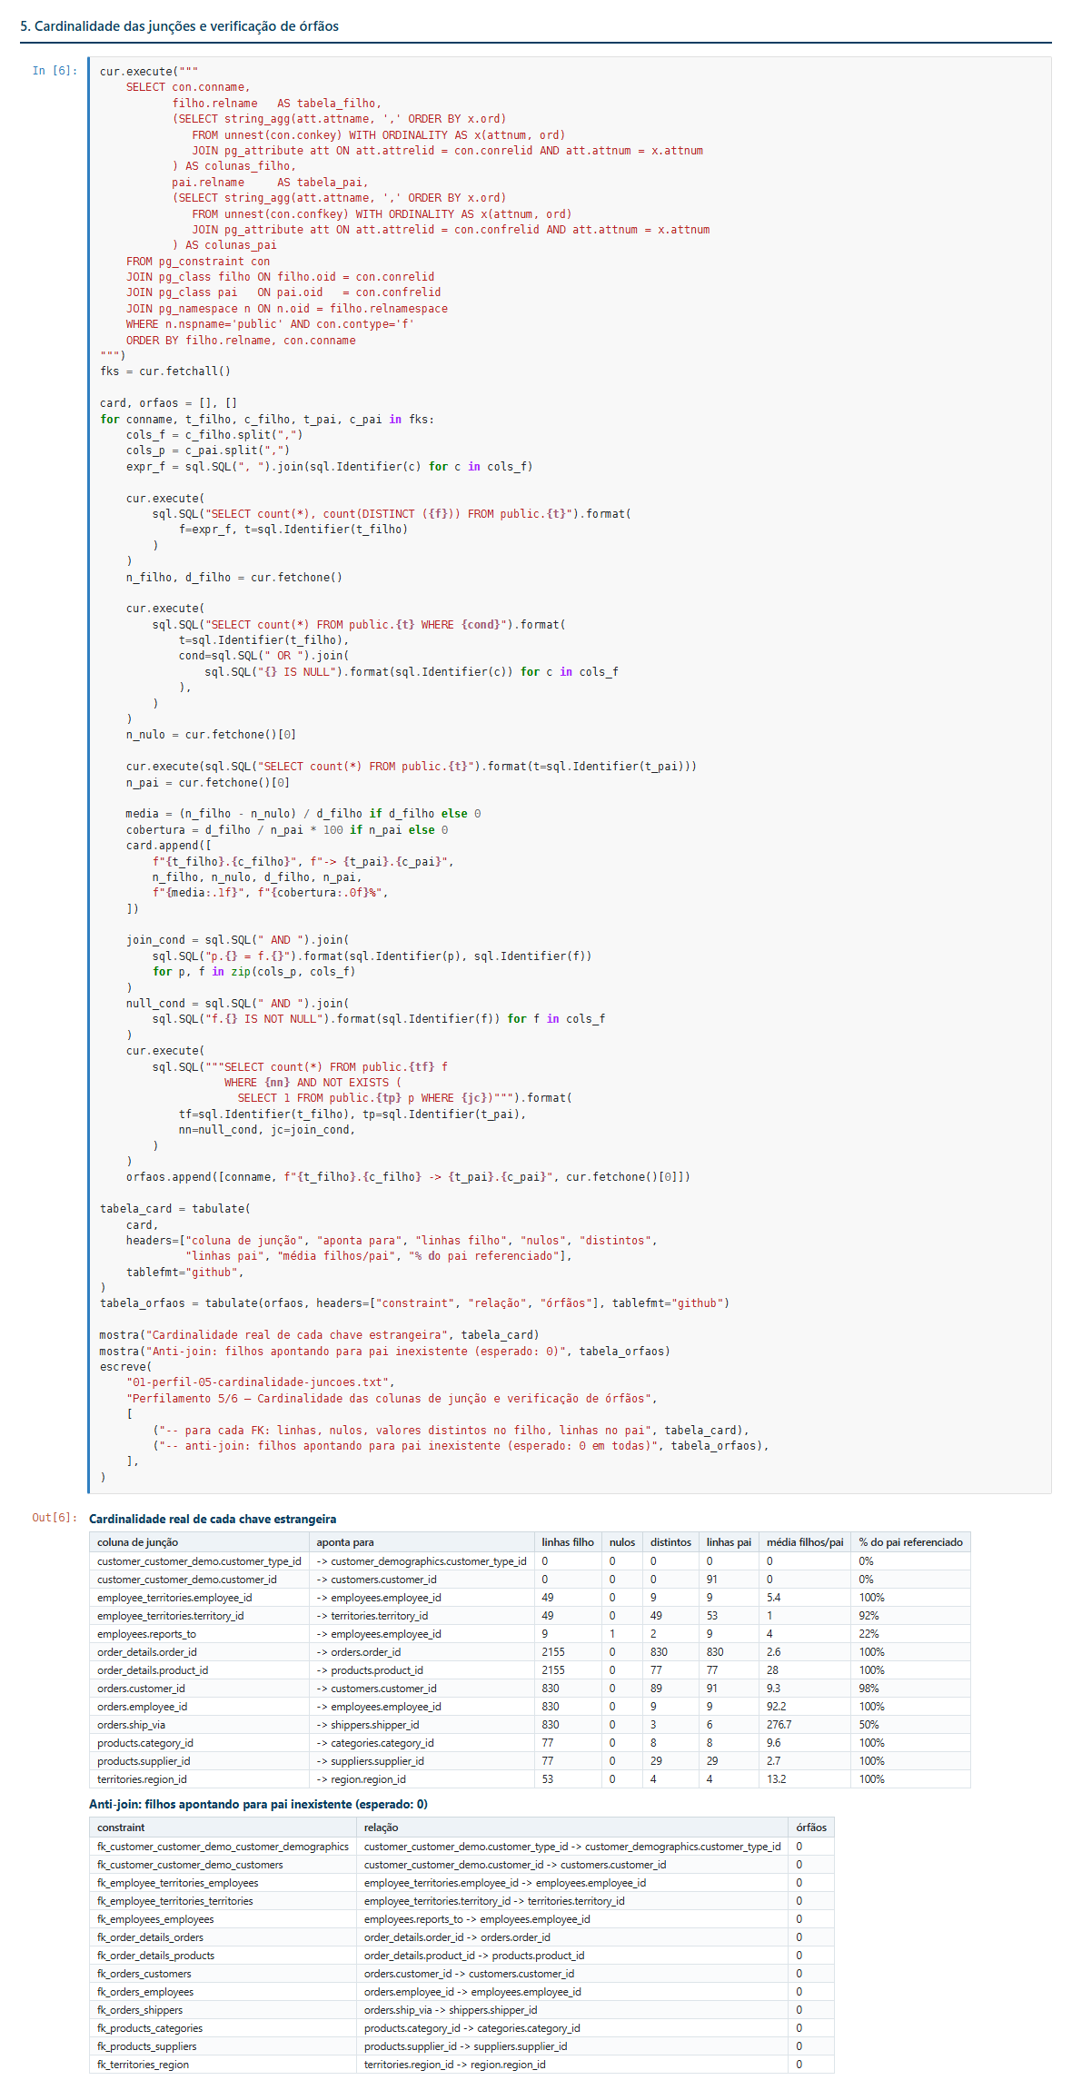
Figura 6 — Notebook — cardinalidade de cada junção e verificação de órfãos por anti-join.

3.4 Redundância intencional vs. redundância acidental
Esta é a distinção que mais rende em banca, e a base tem um exemplo perfeito de cada lado.
Intencional — e correta. order_details.unit_price repete um dado que já existe em products.unit_price. Parece violação de normalização. Não é: é um snapshot histórico. O preço de catálogo muda; o preço pelo qual a venda aconteceu não pode mudar nunca — senão o faturamento do ano passado se altera sozinho quando alguém reajusta a tabela de preços.
A prova está nos dados (seção 12 da evidência): 662 dos 2155 itens (30,7%) têm preço de venda diferente do preço de catálogo atual. Exemplo real:
produto | preço no catálogo hoje | preço cobrado na venda | data da venda
Alice Mutton | 39,00 | 31,20 | 1996-07-25

Se order_details não guardasse o próprio preço, todo o histórico de receita seria recalculado a 39,00 e estaria errado.
Acidental — e discutível. orders guarda o endereço de entrega em seis colunas soltas: ship_name, ship_address, ship_city, ship_region, ship_postal_code, ship_country. Medido (seção 14):
- em 796 dos 830 pedidos (95,9%) o ship_name é idêntico ao company_name do cliente
- em 782 dos 830 (94,2%) ship_address, ship_city e ship_country são cópia literal do cadastro. Comparando as seis colunas ship_* — somando ship_name, ship_region e ship_postal_code — a coincidência cai para 748 (90,1%)
Aqui a justificativa de snapshot é fraca: endereço de entrega não é um valor que precise ser congelado por razão contábil, e 90% do conteúdo é duplicação pura. Ainda assim, 48 pedidos (5,8%) têm endereço de entrega diferente do cadastro pelo critério das três colunas, e 82 (9,9%) pelo critério das seis — ou seja, a coluna não é inútil, ela cobre o caso de entrega em endereço alternativo.
A resposta madura não é "normalizar" nem "deixar como está": é reconhecer que faltou uma entidade. O modelo correto teria endereços do cliente como entidade própria, com o pedido referenciando qual endereço foi usado.

3.5 Um N:N que os dados desmentem
employee_territories tem PK composta (employee_id, territory_id) — a estrutura clássica de um relacionamento muitos-para-muitos. Os dados dizem outra coisa (seção 9):
vinculos | funcionarios_com_territorio | territorios_vinculados | max_funcionarios_por_territorio
----------+-----------------------------+------------------------+---------------------------------
49 | 9 | 49 | 1
São 49 vínculos para 49 territórios distintos, e nenhum território tem mais de um funcionário. Na prática o relacionamento é 1:N (um funcionário atende vários territórios, cada território tem um único responsável), não N:N.
Isso não é necessariamente erro de modelagem — pode ser uma escolha deliberada de permitir N:N para o futuro. Mas é uma pergunta que a banca pode fazer, e a resposta precisa vir com o número na mão. Além disso, 4 dos 53 territórios não têm nenhum funcionário — buraco de cobertura comercial.

3.6 Colunas de chave estrangeira que aceitam nulo
orders.customer_id, orders.employee_id, orders.ship_via e orders.order_date são todas nullable. Ou seja, o schema atual permite um pedido sem cliente, sem vendedor, sem transportadora e sem data. Nos dados carregados nenhuma dessas colunas tem nulo — mas, de novo, isso é o estado atual, não uma garantia.
orders.shipped_date nulo, por outro lado, é legítimo e significativo: os 21 pedidos com shipped_date IS NULL são pedidos que nunca foram enviados. Aqui o nulo carrega informação de negócio e deve continuar permitido.

3.7 Tipos frouxos e outros achados
achado | evidência | impacto
order_id é smallint (teto 32 767) | maior id atual: 11 077, folga de 21 690 | limite de crescimento embutido no tipo
discontinued é integer usado como booleano | valores observados: só 0 e 1 | boolean expressa a intenção
customer_id é varchar(5) — chave natural | 91 valores, todos com 5 letras | acopla o identificador ao nome da empresa
products.quantity_per_unit é texto livre | ex.: "10 boxes x 20 bags" | não é consultável nem calculável
us_states (51 linhas) sem nenhuma FK | 01-perfil-03 | tabela ilha, não conectada ao modelo
customer_demographics e customer_customer_demo vazias | 0 linhas | estrutura sem dado; N:N morto
region com nome genérico | 4 linhas | colide com a coluna region, que existe em quatro tabelas

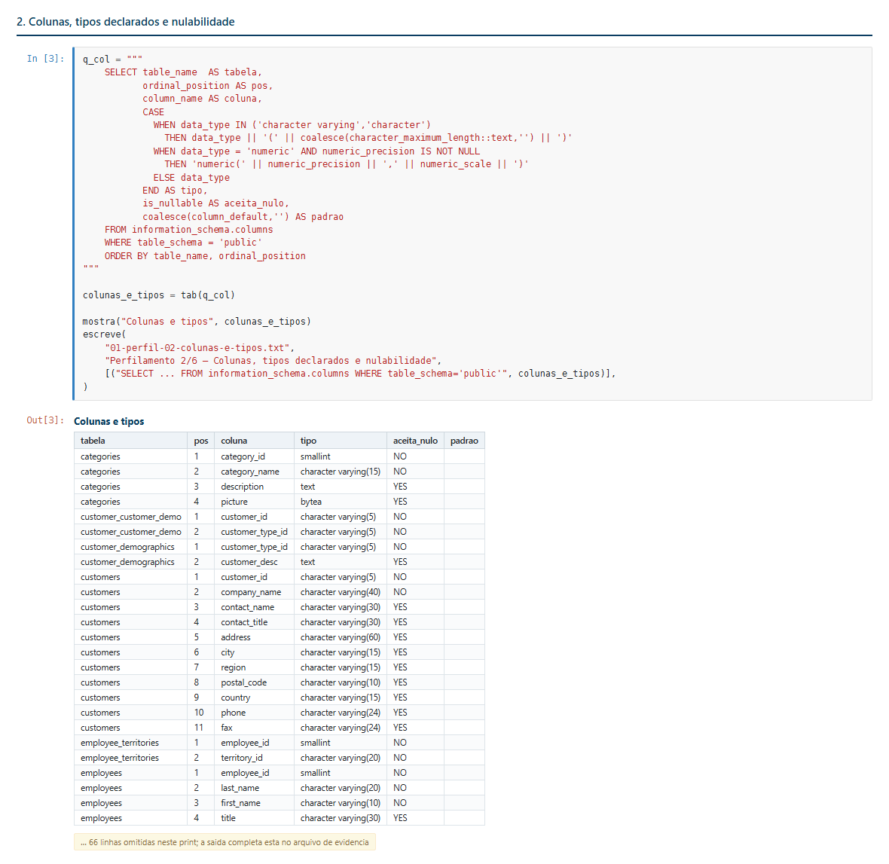
Figura 7 — Notebook — colunas, tipos declarados e nulabilidade das 92 colunas da base.

3.8 Nulos concentrados em colunas de endereço
Evidência: 01-perfil-04-nulos-por-coluna.txt — de 92 colunas, 11 têm nulo.
coluna | % nulo | leitura
suppliers.homepage | 82,8% | base de 1996: quase ninguém tinha site
suppliers.region | 69,0% | "region" só faz sentido em países federativos
customers.region | 65,9% | idem
orders.ship_region | 61,1% | idem, herdado do cliente
suppliers.fax | 55,2% | nem toda empresa tinha fax
employees.region | 44,4% | 4 dos 9 funcionários são do escritório de Londres
customers.fax | 24,2%
orders.shipped_date | 2,5% | 21 pedidos nunca enviados — informação real
orders.ship_postal_code | 2,3%
customers.postal_code | 1,1%
employees.reports_to | 11,1% | 1 nulo: o topo da hierarquia

Dois desses nulos não são falta de dado, são dado: reports_to nulo identifica o presidente, e shipped_date nulo identifica pedido não enviado. Os demais são o que se chama de nulo por inaplicabilidade — "região" não se aplica a um endereço na Alemanha.

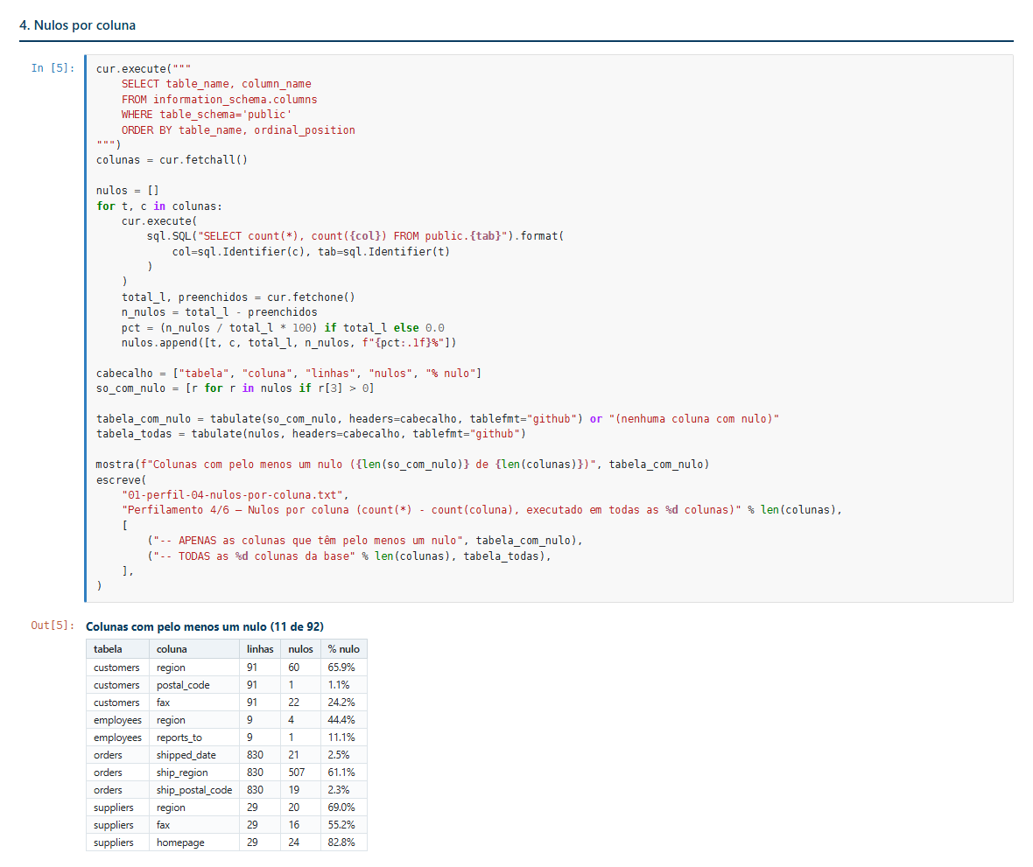
Figura 8 — Notebook — as 11 colunas que têm pelo menos um nulo, com o percentual de cada uma.

4. Avaliação da qualidade — o que está certo
Um relatório que só aponta defeito é tão desequilibrado quanto um que só elogia. O Northwind acerta em coisas importantes:
- Integridade referencial impecável. As 13 FKs foram testadas por anti-join e nenhuma tem um único órfão. Nenhum item de pedido aponta para pedido inexistente, nenhum produto aponta para categoria inexistente.
- Nenhum pedido vazio. Os 830 pedidos têm pelo menos um item.
- Nenhum produto encalhado no cadastro. Todos os 77 produtos foram vendidos ao menos uma vez; todos os 29 fornecedores têm produto vendido.
- Coerência temporal perfeita. Zero pedidos enviados antes da data do pedido, zero prazos anteriores ao pedido, zero pedidos sem data.
- PK composta onde deve. order_details(order_id, product_id) e employee_territories(employee_id, territory_id) estão corretas.
- O auto-relacionamento funciona. A hierarquia de reports_to é consistente: Andrew Fuller (VP de Vendas) no topo com 5 subordinados diretos, Steven Buchanan (Gerente) com 3 — três níveis, sem ciclo.

5. Limitações declaradas
- Volume. 830 pedidos e 2155 itens. Qualquer consulta roda em milissegundos nos dois bancos. O benchmark da Entrega 04 mede sobrecarga por consulta e diferença de modelo, não escalabilidade.
- Recorte temporal. 1996 e 1998 são anos parciais; só 1997 é ano cheio.
- Sem margem. Sem custo de produto, toda análise de rentabilidade é sobre receita, não lucro.
- Duas tabelas vazias. customer_demographics e customer_customer_demo não sustentam nenhuma análise.
- Dados sintéticos. O Northwind é uma base de demonstração da Microsoft, não um extrato de operação real. Padrões encontrados descrevem o dataset, não o mercado de alimentos dos anos 90.

6. O que esta fase entrega para a próxima
A análise exploratória fecha com um diagnóstico em uma frase: o Northwind tem integridade referencial impecável e integridade de domínio inexistente. As chaves estrangeiras estão todas corretas e sem órfãos; as regras de negócio não existem no banco — nada impede quantidade negativa, desconto de 300% ou pedido enviado antes de ser feito.
Isso define a agenda da fase 3 do CRISP-DM (preparação dos dados), na Entrega 02, que enfrentará um a um os achados da seção 3:
Achado desta fase | O que a preparação vai fazer
dinheiro em ponto flutuante (3.1) | converter para tipo decimal exato
nenhuma regra de negócio no banco (3.2) | declarar as restrições de domínio, com as faixas medidas aqui
nenhum índice nas colunas de junção (3.3) | criar índice onde a cardinalidade medida justifica — e só onde justifica
redundância acidental de endereço (3.4) | decidir entre normalizar e preservar, com o número na mão
N:N que os dados desmentem (3.5) | manter a estrutura, documentando o que os dados dizem
chaves estrangeiras que aceitam nulo (3.6) | tornar obrigatório o que é obrigatório — preservando o nulo que é informação
tipos frouxos (3.7) | tipos que expressam a intenção; descartar as tabelas mortas

Apêndice A — Consultas SQL da análise exploratória
Cada bloco abaixo traz a consulta exatamente como está em sql/01_exploracao.sql e, logo em seguida, a saída real que ela produziu — copiada de apresentacao/evidencias/01-perfil-07-exploracao-negocio.txt, sem edição. Nenhum número deste documento foi digitado à mão.

A.1 PERÍODO COBERTO E VOLUME DE PEDIDOS
Consulta:
SELECT min(order_date) AS primeiro_pedido,
max(order_date) AS ultimo_pedido,
(max(order_date) - min(order_date)) AS dias_de_operacao,
count(*) AS pedidos,
count(DISTINCT customer_id) AS clientes_compradores,
count(DISTINCT employee_id) AS vendedores_ativos
FROM orders;
Saída:
primeiro_pedido | ultimo_pedido | dias_de_operacao | pedidos | clientes_compradores | vendedores_ativos
-----------------+---------------+------------------+---------+----------------------+-------------------
1996-07-04 | 1998-05-06 | 671 | 830 | 89 | 9

A.2 PEDIDOS POR ANO
Consulta:
SELECT extract(year FROM order_date)::int AS ano,
count(*) AS pedidos,
count(DISTINCT customer_id) AS clientes_distintos,
round(sum(od.receita)::numeric, 2) AS receita
FROM orders o
JOIN LATERAL (
SELECT sum(unit_price::numeric * quantity * (1 - discount::numeric)) AS receita
FROM order_details WHERE order_id = o.order_id
) od ON true
GROUP BY 1 ORDER BY 1;
Saída:
ano | pedidos | clientes_distintos | receita
------+---------+--------------------+-----------
1996 | 152 | 67 | 208083.97
1997 | 408 | 86 | 617085.20
1998 | 270 | 81 | 440623.87

A.3 O PROBLEMA DO TIPO real: MESMA CONTA, DOIS RESULTADOS
Consulta:
-- unit_price, discount e freight são `real` (ponto flutuante de 4 bytes).
-- Dinheiro em ponto flutuante acumula erro. Abaixo, a MESMA soma feita nos
-- dois tipos. A diferença é pequena aqui, mas existe e cresce com o volume.
SELECT sum(unit_price * quantity * (1 - discount)) AS receita_em_real,
sum(unit_price::numeric * quantity * (1 - discount::numeric)) AS receita_em_numeric,
sum(unit_price * quantity * (1 - discount))::numeric
- sum(unit_price::numeric * quantity * (1 - discount::numeric)) AS diferenca
FROM order_details;
Saída:
receita_em_real | receita_em_numeric | diferenca
-------------------+--------------------+-------------
1265793.038653364 | 1265793.0395 | -0.00084664

A.4 TICKET MÉDIO E DISPERSÃO
Consulta:
WITH por_pedido AS (
SELECT o.order_id,
sum(od.unit_price::numeric * od.quantity * (1 - od.discount::numeric)) AS valor
FROM orders o JOIN order_details od ON od.order_id = o.order_id
GROUP BY o.order_id
)
SELECT count(*) AS pedidos_com_item,
round(min(valor), 2) AS menor,
round(percentile_cont(0.5) WITHIN GROUP (ORDER BY valor)::numeric, 2) AS mediana,
round(avg(valor), 2) AS ticket_medio,
round(percentile_cont(0.95) WITHIN GROUP (ORDER BY valor)::numeric, 2) AS p95,
round(max(valor), 2) AS maior,
round(sum(valor), 2) AS receita_total
FROM por_pedido;
Saída:
pedidos_com_item | menor | mediana | ticket_medio | p95 | maior | receita_total
------------------+-------+---------+--------------+---------+----------+---------------
830 | 12.50 | 943.25 | 1525.05 | 4706.62 | 16387.50 | 1265793.04

A.5 RECEITA POR CATEGORIA (concentração)
Consulta:
SELECT c.category_name AS categoria,
count(DISTINCT p.product_id) AS produtos,
round(sum(od.unit_price::numeric * od.quantity * (1 - od.discount::numeric)), 2) AS receita,
round(100 * sum(od.unit_price::numeric * od.quantity * (1 - od.discount::numeric))
/ sum(sum(od.unit_price::numeric * od.quantity * (1 - od.discount::numeric))) OVER (), 1) AS pct
FROM order_details od
JOIN products p ON p.product_id = od.product_id
JOIN categories c ON c.category_id = p.category_id
GROUP BY c.category_name ORDER BY receita DESC;
Saída:
categoria | produtos | receita | pct
----------------+----------+-----------+------
Beverages | 12 | 267868.18 | 21.2
Dairy Products | 10 | 234507.29 | 18.5
Confections | 13 | 167357.23 | 13.2
Meat/Poultry | 6 | 163022.36 | 12.9
Seafood | 12 | 131261.74 | 10.4
Condiments | 12 | 106047.09 | 8.4
Produce | 5 | 99984.58 | 7.9
Grains/Cereals | 7 | 95744.59 | 7.6

A.6 ANTI-JOINS: O QUE EXISTE NO CADASTRO MAS NUNCA APARECEU NA VENDA
Consulta:
SELECT 'produtos nunca vendidos' AS o_que, count(*) AS quantos FROM products p
WHERE NOT EXISTS (SELECT 1 FROM order_details od WHERE od.product_id = p.product_id)
UNION ALL
SELECT 'clientes que nunca compraram', count(*) FROM customers c
WHERE NOT EXISTS (SELECT 1 FROM orders o WHERE o.customer_id = c.customer_id)
UNION ALL
SELECT 'transportadoras nunca usadas', count(*) FROM shippers s
WHERE NOT EXISTS (SELECT 1 FROM orders o WHERE o.ship_via = s.shipper_id)
UNION ALL
SELECT 'territórios sem funcionário', count(*) FROM territories t
WHERE NOT EXISTS (SELECT 1 FROM employee_territories et WHERE et.territory_id = t.territory_id)
UNION ALL
SELECT 'fornecedores sem produto vendido', count(*) FROM suppliers su
WHERE NOT EXISTS (SELECT 1 FROM products p JOIN order_details od ON od.product_id = p.product_id
WHERE p.supplier_id = su.supplier_id)
UNION ALL
SELECT 'pedidos sem nenhum item', count(*) FROM orders o
WHERE NOT EXISTS (SELECT 1 FROM order_details od WHERE od.order_id = o.order_id);
Saída:
o_que | quantos
----------------------------------+---------
produtos nunca vendidos | 0
clientes que nunca compraram | 2
transportadoras nunca usadas | 3
territórios sem funcionário | 4
fornecedores sem produto vendido | 0
pedidos sem nenhum item | 0

--- quem são os clientes que nunca compraram ---
customer_id | company_name | country
-------------+--------------------------------------+---------
FISSA | FISSA Fabrica Inter. Salchichas S.A. | Spain
PARIS | Paris spécialités | France

--- quais transportadoras nunca foram usadas ---
shipper_id | company_name
------------+-------------------
4 | Alliance Shippers
5 | UPS
6 | DHL

